Generovanie náhodných čísel
Rekurencia $x_{n}=f(x_{n−1}, … , x_{n−k})$ $0≤k≤n$
a a b sú kongruentné modulo m ak majú po delení číslom m ten istý zvyšok: $a≡b (\text{mod} m)$
LCG(m,a,c,x₀): $x_{n}=({\text{ax}}_{n−1}+c) \text{mod} m$
Maximálna perióda LCG je m a je dosiahnutá, keď:
- c a m sú nesúdeliteľné
- a-1 je násobkom každého prvočiniteľa m
- a-1 je násobkom 4, ak m je násobkom 4
potencia s : najmenšie číslo, pre ktoré platí $(a−1)^{s}≡0 \text{mod} m$
Prípad | max. perióda | Dosiahnutie max. periódy | Poznámka
M=2^{M}, c > 0 | 2^{M} | a mod 4 = 1  c je nepárne | najnižšie bity nemajú náhodný charakter
M=2^{M}, c = 0 | 2^{M-2} | a mod 8 = 3 alebo 5  $x_{0}$ je nepárne | najnižšie bity nemajú náhodný charakter
M – prvočíslo | m –1 | $x_{0}≠0$alebo$c≠0$  a je primitívny element^{*)} $Z_{m}$ | najnižšie bity môžu mať náhodný charakter
^{*)}prvok, ktorý je schopný svojimi mocninami generovať $Z_{m}$, t.j. $Z_{m}=\left\{a^{0},a^{1},a^{2},\text{.}\text{.}\text{.},a^{m−1}\right\}$. Ak m je prvočíslo a $c_{i}$prvočinitele m-1, potom p je primitívny element $Z_{m}$, ak pre žiadny $c_{i}$ neplatí $p^{(m−1)/{c_{i}}}≡1$
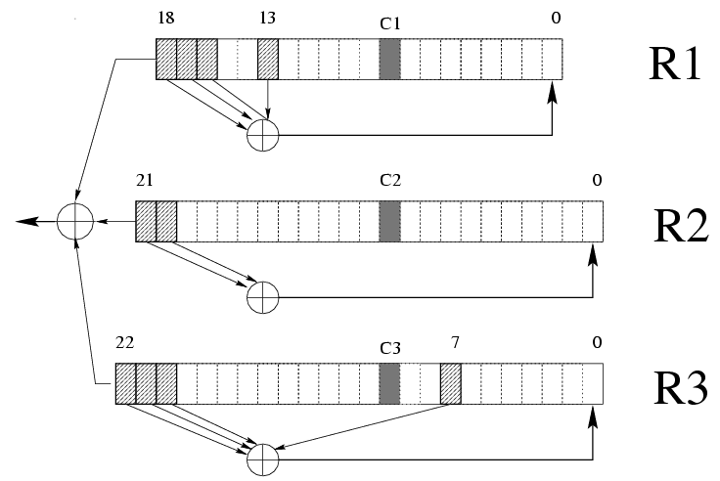

LFG: $x_{n}=(x_{n−l}+x_{n−k}) \text{mod} m$; $l > k > 0$
MRG: $x_{n}=(a_{1}x_{n−1}+ ⋯ +a_{k}x_{n−k}) \text{mod} m$
LFSR: = MRG, kde kde$a_{i}=\left\{0,1\right\}$ a $m=2$.
Tausworthe: $u_{n}=\sum_{j=1}^{L}{x_{\text{ns}+j−1}m^{−j}}$, $L≤s$ , m=2.
ICG: $x_{n}=(a{\bar{x}}_{n−1}+c) \text{mod} m$
EICG: $x_{n}=\overline{a(n+n_{0})+c} \text{mod} m$
m – prvočíslo, $x∈Z_{m}$
Definujme: $\bar{x}=0$ ak $x=0$ a
$\bar{x}=x^{−1}=x^{m−2} \text{mod} m$ (analogické k Fermatovej vete: $x^{m}≡x \text{mod} m$), ak $m≠0$.
RSA: $x_{n}=x_{n−1}^{b} \text{mod} m$, $m=p⋅q$, $\text{nsd}(φ(m),b)=1$, $φ(m)=(p−1)(q−1)$
($m=p⋅q$ je súčinom dvoch veľkých prvočísiel. Náhodne zvolime b)
Výstupom je najmenej významný bit$x_{n}$.

2 Metódy zlepšenia vlastností GPČ
a) Aritmetickým skladaním výstupov z viacerých generátorov.
$z_{n}=(x_{n} +y_{n}) \text{mod} m$, (#.2.1)
kde $x_{n}$ resp. $y_{n}$ sú výstupy z pôvodných generátorov. Vhodné je voliť nesúdeliteľné veľkosti periód jednotlivých generátorov.

b) Premiešavaním (shuffling).
Touto metódou môžeme dodatočne zlepšiť vlastnosti existujúceho generátora, ktorý generuje vstupné hodnoty pre premiešavací algoritmus. Premiešavaním môžeme zmeniť iba poradie vstupných hodnôt, nie hodnoty samotné. Existujú viaceré verzie metódy, napríklad:
Prvých k hodnôt $x_{k}$uložíme do poľa a (k+1)-tu hodnotu do pomocnej premennej idx. Výstupné hodnoty potom generujeme v dvoch krokoch nasledovne:

1) pomocou premennej idx vyberieme hodnotu z poľa ktorá bude našim výstupom a na uvoľnené miesto vložíme novú vstupnú hodnotu
2) výstupnú hodnotu okopírujeme do premennej idx .

Metóda inverznej funkcie
Ak spojitá náhodná premenná Y má distribučnú funkciu F, potom hodnoty y náhodnej premennej Y môžeme vytvoriť pomocou náhodnej premennej U s rovnomerným rozdelením na intervale <0,1) a hodnotami u použitím: $Y=F^{−1}(U)$
POZN: Ak chceme zistiť či náhodná veličina $Y$ má predpokladané rozdelenie so známou distribučnou funkciou $F(y)=P(Y≤y)$, môžeme uskutočniť ekvivalentný test, kde testujeme či náhodná veličina
$Z=F(Y)$

Vylučovacia metóda I.
Nech spojitá náhodná premenná X s hodnotami $x∈(a,b)$ má funkciu hustoty pravdepodobnosti $f(x)≤d$a distribučnú funkciu $F(x)$. Nech Y a Z sú náhodné premenné nasledovne vytvorené z dvoch nezávislých náhodných premenných s rovnomerným rozdelením $U_{y}$a $U_{z}$:
$Y=a+(b−a)U_{y}$ (#.5.5)
$Z={\text{dU}}_{z}$ (#.5.6)
Potom hodnoty náhodnej premennej X sú výberom takých hodnôt Y, pre ktoré platí:
$Z≤f(Y)$ (#.5.7)
Priemerný počet opakovaní na výber jednej hodnoty je:
$d(b−a)/\left(F(b)−F(a)\right)$ (#.5.8)

Vylučovacia metóda II
Je zovšeobecnením metódy I. Môžeme ju použiť, keď chceme transformovať náhodnú premennú Y so známym rozdelením na náhodnú premennú X so želaným rozdelením. Nech spojité náhodné premenné X a Y majú funkcie hustoty pravdepodobnosti $f(x)$ a $g(y)$ a nech c je konštanta pre ktorú platí:
$\frac{f(y)}{g(y)}≤c$ pre všetky $y$ (#.5.9)
Potom hodnoty náhodnej premennej X môžeme vypočítať pomocou hodnôt Y a náhodnej premennej U s rovnomerným rozdelením v nasledovných krokoch:
- Generuj po jednej hodnote z Y s daným $g(y)$ a jednu hodnotu z U
- Ak $U≤f(Y)/{\text{cg}}(Y)$, vyber aktuálnu hodnotu Y, t.j. $X=Y$
- Opakuj od kroku 1
Priemerný počet opakovaní na výber jednej hodnoty z X je c, , t.j. pri výpočte treba voliť čo najmenšie c pre ktoré platí (#.5.9).

Generovanie vybraných diskrétnych rozdelení

V tejto časti uvádzame niektoré dôležité diskrétne rozdelenia a príklady generovania odpovedajúcich náhodných premenných použítím spojitých náhodných premenných $U$s rovnomerným rozdelením [1]:
- Geometrické rozdelenie - má náhodná premenná G, ktorá predstavuje počet nezávislých pokusov medzi výskytmi nejakej udalosti, ktorá sa vyskytuje z pravdepodobnosťou p. T.j. hodnoty G sú rovné n s pravdepodobnosťou $(1−p)^{n−1}p$. Môžeme ich generovať pomocou:
$G=\left\lceil \text{ln}U\text{/ln}(1−p)\right\rceil$ (#.5.10)
, kde operátor znamená najvyžšie bližšie celé číslo.
- Binomické rozdelenie (t,p) – má N, počet výskytov udalosti, ktorá môže nastať s pravdepodobnosťou p v každom z t nezávislých pokusov, ktoré sú k dispozícii. Potom: $P(N=n)=\left(\begin{matrix}t \\ n\end{matrix}\right)p^{n}(1−p)^{t−n}$. T.j generujeme po jednej hodnote z t generátorov $U_{1},U_{2}, \text{.}\text{.}\text{.} ,U_{t}$ a počítame koľko z nich má hodnotu menšiu ako p. Algoritmus je efektívny pre malé t.
- Poissonove rozdelenie so strednou hodnotou$μ$ . Medzi Poissonovým a exponenciálnym rozdelením je podobný vzťah ako medzi binomickým a geometrickým rozdelením: Reprezentuje počet výskytov udalosti za jednotkový čas. Udalosť sa môže vyskytnúť hocikedy. Hodnoty náhodnej premennej N s týmto rozdelením môžeme generovať nasledovne: Sčítavame po jednej hodnote náhodných premenných$X_{1},X_{2},\text{.}\text{.}\text{.}$ s exponenciálnym rozdelením s so strednou hodnotou $1/μ$ a zisťujeme koľko ich treba na splnenie podmienky
$X_{1}+X_{2}+\text{.}\text{.}\text{.}X_{m}≥1$. Ak uvážime výsledok príkladu 5.1 môžeme podmienku napísať v tvare $U_{1}⋅U_{2}⋅\text{.}\text{.}\text{.}⋅U_{m}≤e^{−μ}$. Následne vygenerujeme hodnotu N=m-1 a postup opakujeme. Algoritmus je efektívny pre malé $μ$.

